Apuntes

Void main: Es la función principal del sistema.
Todos los módulos deben cerrarse con ()
Printf se puede introducir una secuencia de carácteres para ello se deberá introducir con " y la palabra.
Cuando se acaba de picar el código se ha de ejecutar
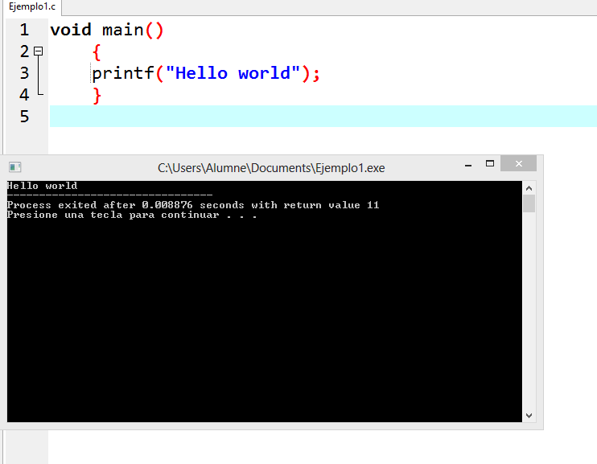
// o */: Sirve para introducir comentarios.
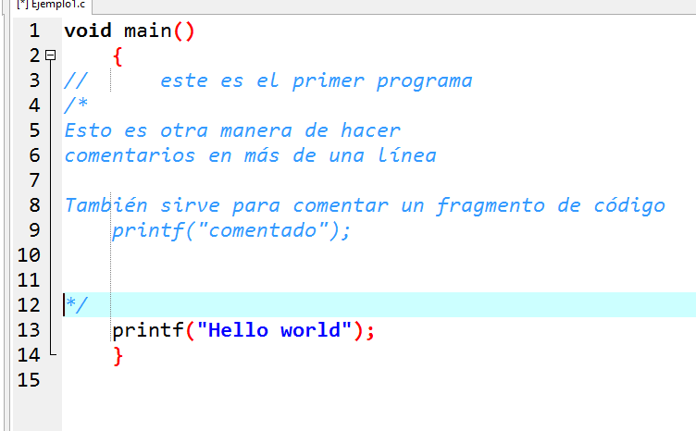
#include <stdio.h>: Input/Output
#include <stdlib.h>: Capturar carácteres

int num1: Para guardar números
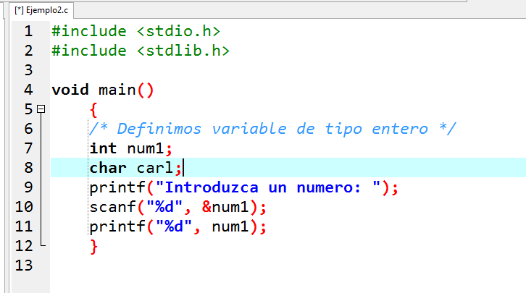
scanf: Para leer datos del teclado y dónde guardarlo en la memória.
Scanf es lo que se va a escanear se interpreta con un número entero y luego hay que decirlo dónde vamos a guardar la variable scanf ("%d", &num1). El ampersun hay que añadirlo &
char: carácter
buffer: contiene datos en memória. Borrado de buffer de teclado.
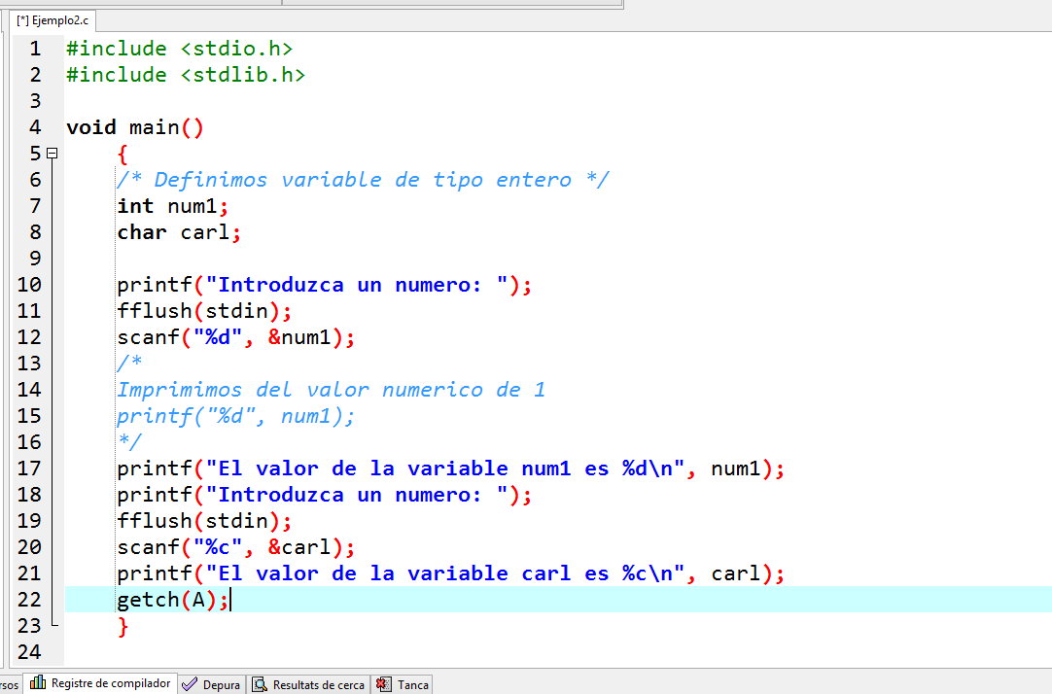
getch(A): Captura un carácter
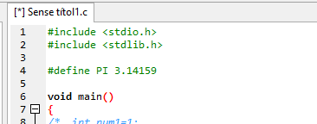

Define el número PI
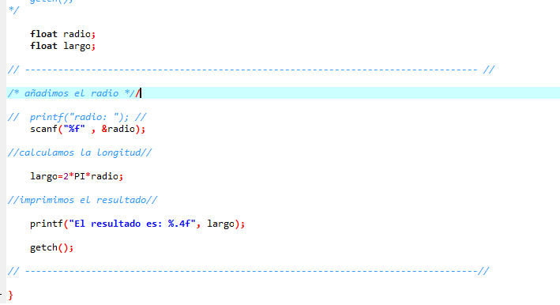
Programa que calcula el radio con FLOAT.
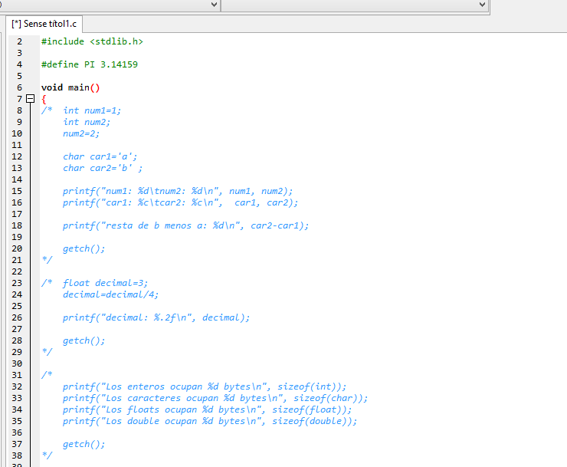
Se calcula el tamaño con sizeof.
Definir el area de un cuadrado A=L^2
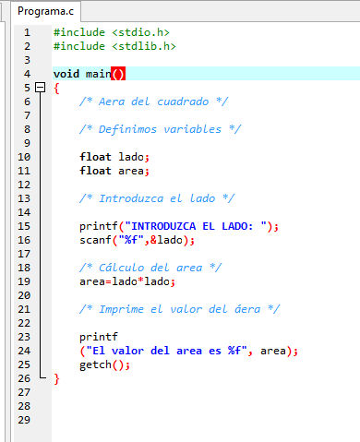
Calcular Area y Longitud de un circulo:
